EJERCICIOS UNIDAD 3: DOM

1.- EJERCICIOS ESTRUCTURA DEL ÁRBOL DOM

**Ejercicio 1:** Crea una página web html que conste de las etiquetas html, head, body. Dentro de head debe contener la etiqueta título con el texto “Ejercicio 1 DOM”. Dentro de body incorpora dos div: uno que contenga una etiqueta h1 con el texto “Ejercicios Estructura Del Árbol Dom” y otro que contenga tres párrafos que contengan: Párrafo 1, Párrafo 2 y Párrafo 3. Crea la representación del árbol de nodos conforme al DOM para este documento.

**Ejercicio 2:** Crea el árbol de nodos DOM para el siguiente código. Indica los tipos de nodos y atributos para el siguiente trozo de código:

<body>

<div id="cabecera" class="brillante">

<h1>Portal web <span class="destacado">aprenderprogramando.com</span>, para aprender</h1>

<h2>Didáctica y divulgación de la programación</h2>

</div>

</body>

**Ejercicio 3:** Crea el árbol de nodos DOM para el siguiente código. Indica los tipos de nodos y atributos para el siguiente trozo de código:

<body>

<div id="menu" class="tenue">

<p> Bienvenidos </p>

<h1>Portal web aprenderprogramando.com</h1>

<img name ="lagarto" src="http://i.imgur.com/afC0L.jpg" alt="Notepad++" title="Notepad++ editor de texto">

</div>

</body>

**Ejercicio 4:** Crea el árbol de nodos DOM para el siguiente código. Indica los tipos de nodos y atributos para el siguiente trozo de código:

<!DOCTYPE html>

<html><head><title>Ejemplo DOM </title><meta charset="utf-8">

</head>

<body>Texto en body

<div id="cabecera" class="brillante">

<h1>Portal web <span class="destacado">aprenderprogramando.com</span>, para aprender</h1>

<img name ="lagarto" src="http://i.imgur.com/afC0L.jpg" alt="Notepad++" title="Notepad++, un útil editor de texto">

</div>

<!-- Final del código--></body></html>

2.- EJERCICIOS ACCESO/MODIFICACIÓN/CREACIÓN DE NODOS DEL ÁRBOL DOM

**Ejercicio 1:** Tomando como base la página web proporcionada y utilizando las funciones DOM, realiza un script que muestre por pantalla la siguiente información:

1. Número de enlaces de la página
2. Dirección a la que enlaza el penúltimo enlace
3. Numero de enlaces que enlazan a http://prueba
4. Número de enlaces del tercer párrafo

**Ejercicio 2:** Tomando como base la página web proporcionada y utilizando las funciones DOM, realiza un script que realice lo siguiente:

1. Se debe modificar el protocolo de todas las direcciones de los enlaces. De esta forma, si un enlace apuntaba a http://prueba, ahora debe apuntar a https://prueba
2. Los párrafos de la página cuyo atributo class es igual a "importante" deben modificarlo por "resaltado". El resto de párrafos deben incluir un atributo class igual a "normal".
3. A los enlaces de la página cuyo atributo class sea igual a "importante", se les añade un atributo "name" con un valor generado automáticamente y que sea igual a "importante"+i, donde i es un valor numérico cuyo valor inicial es 0 para el primer enlace.

**Ejercicio 3:** Tomando como base la página web proporcionada y utilizando las funciones DOM, realiza un script que realice lo siguiente:

1. Que en el tercer párrafo haya un enlace con el texto «+ info» creado con javacript y que enlace a la Wikipedia.
2. Inserta un párrafo de color rojo entre el tercer y el cuarto párrafos
3. Elimina el segundo párrafo

**Ejercicio 4:** Realiza un script que recorra el árbol DOM de la siguiente página html:

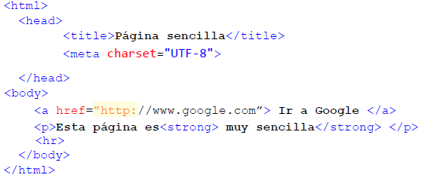  
y que muestre por pantalla el siguiente resultado:

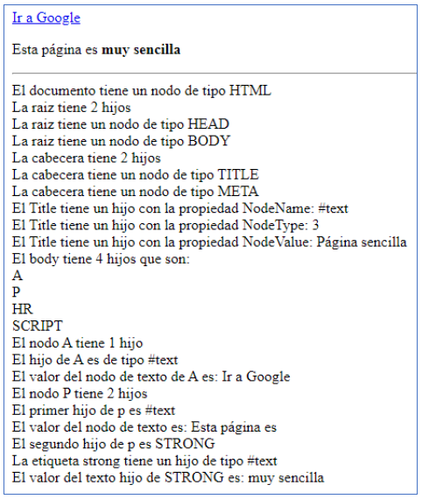

**Ejercicio 5:** Partiendo de la siguiente página html:

<html>

<head>

<title>**Titulo DOM**</title>

</head>

<body>

<p>**Párrafo DOM**</p>

<p>**Párrafo DOM segundo**</p>

<p>**Párrafo DOM tres**</p>

</body>

</html>

Realiza un script que implemente lo siguiente:

- Indique mediante un alert el número de párrafos que contiene (etiquetas <p>).

- Muestre mediante un alert el contenido del tercer párrafo.

- Modifique el texto del segundo párrafo con “El párrafo segundo se ha modificado”.

- Crea un nuevo párrafo en el que aparezca el texto “Párrafo cuatro, creado usando el DOM”.

Estado final de la página:

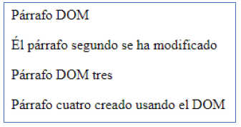

**Ejercicio 6:** Partiendo de la siguiente página html:

<html>

<head>

<title>**Uso del punto 5. Creación y Modificación de Elementos**</title>

</head>

<body>

</body>

</html>

Realiza un script que usando las herramientas del DOM, cree los siguientes nodos:

- Crea tres elementos nuevos: p, b, br

- Asignar un nuevo atributo title al elemento P creado.

- Crea los textos:

1. 'Con JavaScript se '

2. 'pueden realizar '

3. 'un montón'

4. ' de cosas sobre el documento.'

- Añade al elemento B los nodos de texto 2, elemento BR y texto 3.

- Añade al elemento p los nodos de texto 1, elemento B y texto 4.

Resultado final de la página:

